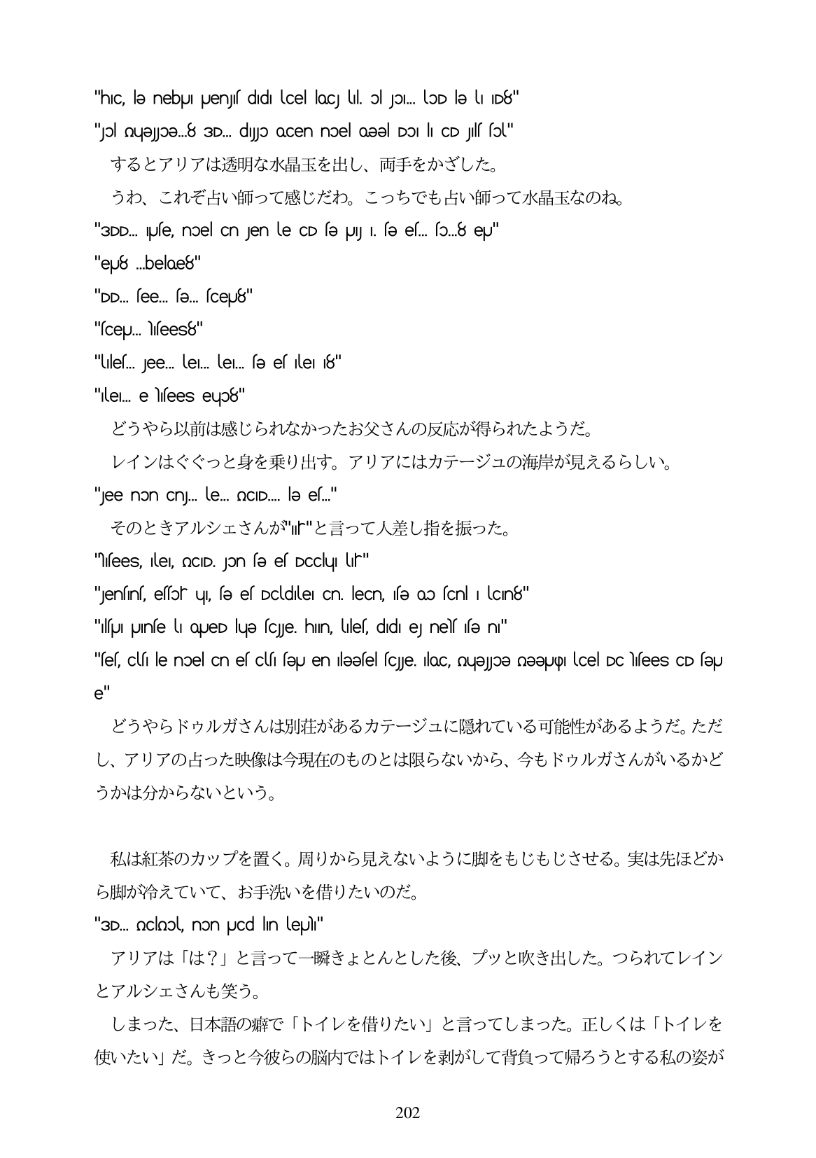

"hIC, le nebul puenjif didi lcel locJ ul. ol Jol... loD le li ID8"

"Jol QuəJOƏ.8 3D... dJo ocen noel oəəl DOI li CD JIls sol" するとアリアは透明な水晶玉を出し、両手をかざした。 うわ、これぞ占い師って感じだわ。こっちでも占い師って水晶玉なのね。

"3DD. Ufe, noel Cn Jen le CD fe pU. fe ef. ío.8 eu"

"eu8.beloes"

"DD... fee... fe... fcepj8"

"sce|J. Mees8"

"Liles. Jee. Lel. Le. sə es le 18"

"ille... e sees eup8" どうやら以前は感じられなかったお父さんの反応が得られたようだ。 レインはぐぐっと身を乗り出す。アリアにはカテージュの海岸が見えるらしい。

"Jee non Cn. e. QCID... lə es." そのときアルシェさんが"Ir"と言って人差し指を振った。

"hifees, lle, incID. Jon fe ef DCClu lur"

"Jensíns, essor u, sə es Dcldile Cn. leCn, nsə oɔ scnl | locın8" "illsUI UInse u opueD luə sce. hlin, lules, didi e nes sə ni" "ses, cls le noel Cnes cls seu en leesel scJe. Iloc, QueJoe neeupI lcel Dchsees CD seu

**e**

どうやらドウルガさんは別荘があるカテージュに隠れている可能性があるようだ。ただ し、アリアの占った映像は今現在のものとは限らないから、今もドウルガさんがいるかど うかは分からないという。

私は紅茶のカップを置く。周りから見えないように脚をもじもじさせる。実は先ほどか ら脚が冷えていて、お手洗いを借りたいのだ。 "3D... mclanol, non puCd lin lepli" アリアは「は?」と言って一瞬きよとんとした後、プッと吹き出した。つられてレイン とアルシエさんも笑う。 しまった、日本語の癖で「トイレを借りたい」と言ってしまった。正しくは「トイレを 使いたい」だ。きっと今彼らの脳内ではトイレを剥がして背負って帰ろうとする私の姿が

202